# ИНФОРМАЦИОННЫЙ БЮЛЛЕТЕНЬ

# ВАЛДГЕЙМСКОГО СЕЛЬСКОГО ПОСЕЛЕНИЯ

# БИРОБИДЖАНСКОГО МУНИЦИПАЛЬНОГО РАЙОНА

# ЕВРЕЙСКОЙ АВТОНОМНОЙ ОБЛАСТИ

22 мая 2024 г. № 87

с.Валдгейм

**Извещение**

Администрации Биробиджанского муниципального района информирует граждан о возможности предоставления земельных участковв собственность с видом разрешенного использования: для ведения личного подсобного хозяйства (приусадебный земельный участок).

Граждане, заинтересованные в предоставлении земельных участков для вышеуказанной цели, в течении тридцати дней соответственно со дня опубликования и размещения настоящего извещения могут подать лично   
на бумажном носителе заявление о намерении участвовать в электронном аукционе по продаже таких земельных участков.

Заявления принимаются по адресу: 679016, Еврейская автономная область, г. Биробиджан, ул. Пушкина, д. 5б, каб. 101, с 08:00 до 12:00 по рабочим дням, тел. (42622) 2-10-12.

Дата окончания приема заявлений 20.06.2024 до 12:00 час.

**Лот № 1**:

Местоположение земельного участка: Российская Федерация, Еврейская автономная область, Биробиджанский муниципальный район, Валдгеймское сельское поселение, с. Валдгейм, 16 м на юг от дома № 24 по ул. Полевая;

площадь образуемого земельного участка 1500 кв. м, в соответствии со схемой расположения земельного участка на кадастровом плане территории;

**Лот № 2**:

Местоположение земельного участка: Российская Федерация, Еврейская автономная область, Биробиджанский муниципальный район, Валдгеймское сельское поселение, с. Валдгейм, 60 м на юг от дома № 24 по ул. Полевая;

площадь образуемого земельного участка 1500 кв. м, в соответствии со схемой расположения земельного участка на кадастровом плане территории.

Прием граждан для ознакомления со схемами расположения земельных участков, в соответствии с которыми предстоит образовать земельные участки, осуществляется по адресу: 679016, Еврейская автономная область, г. Биробиджан, ул. Пушкина, д. 5б, каб. 101, с 08:00 до 12:00 по рабочим дням.

В случае поступления иных заявлений на вышеуказанные земельные участки, будет принято решение о проведении

электронного аукциона по продаже земельных участков.

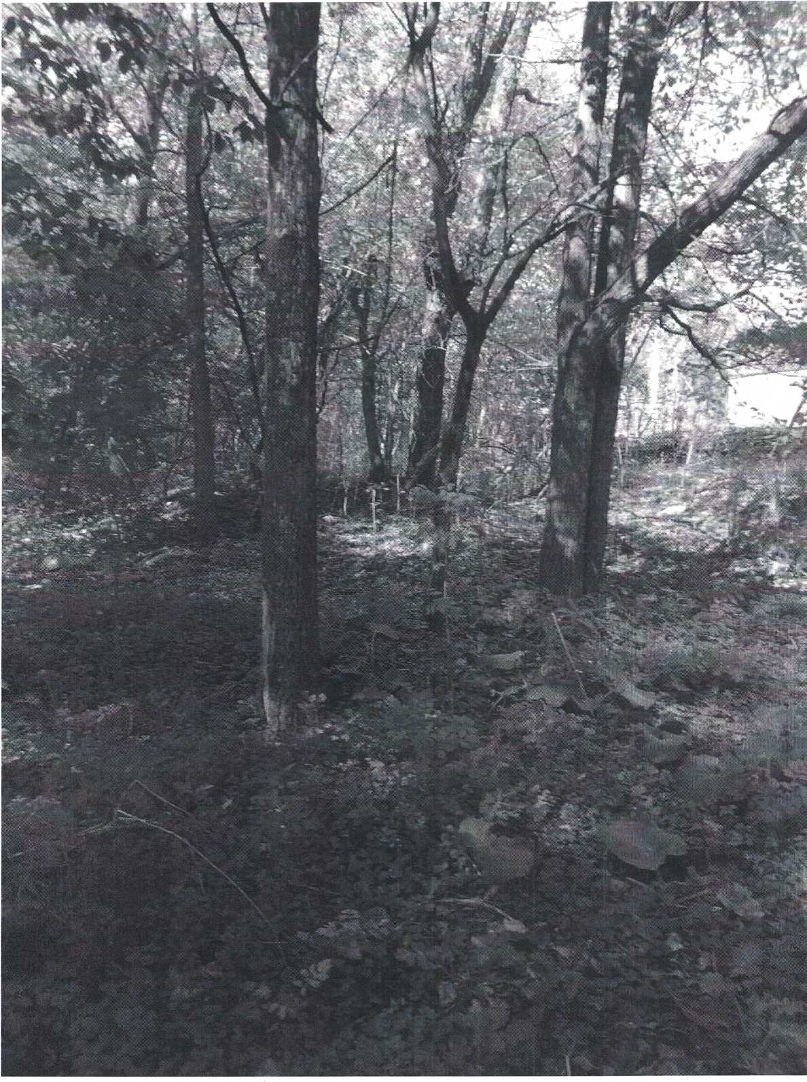

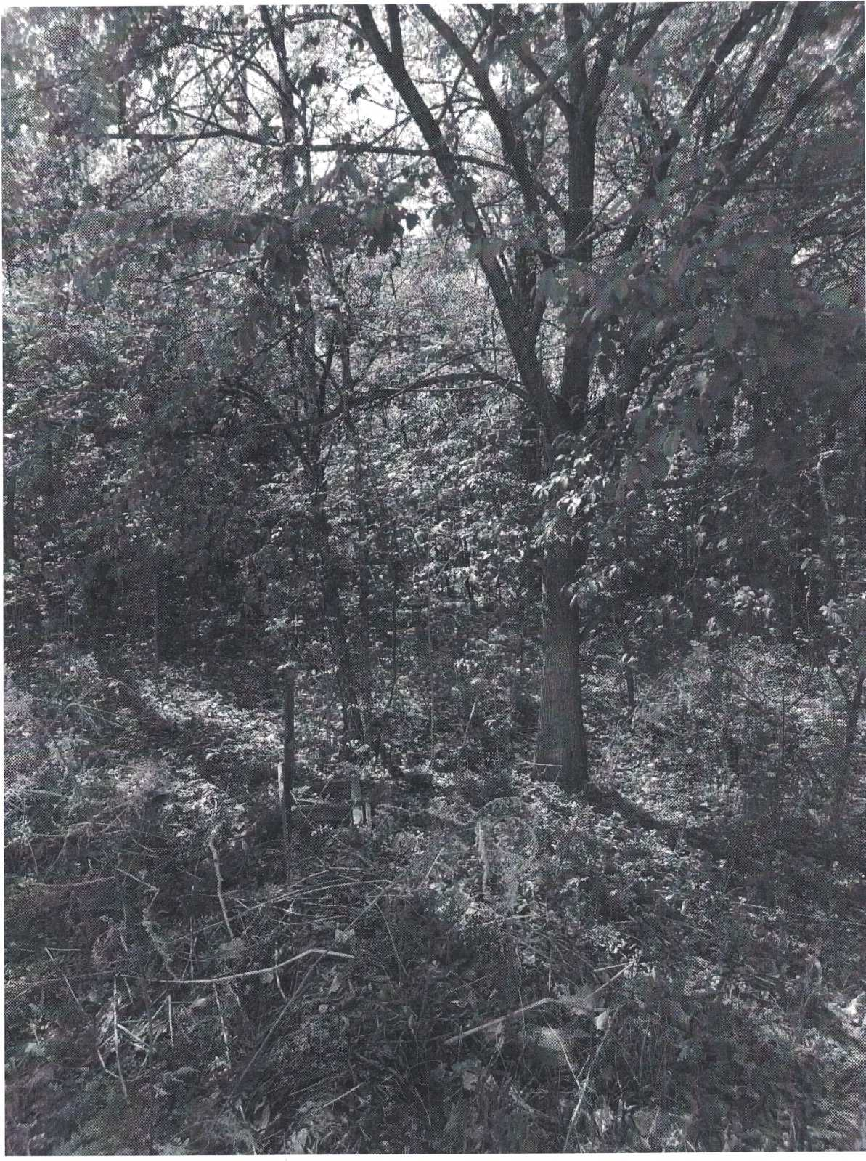

УТВЕРЖДЕНА

постановлением администрации Биробиджанского муниципального района Еврейской автономной области от №

5

:

I

Фшгтттш

штшошаШш

кэ'ейкйша

шшшттт:

шшштшш

Схема расположения земельного участка или земельных участков на

кадастровом плане территории

Условный номер земельного участка ___________________________________________________

Площадь земельного участка 1500 м2

5379426,96

5379413.45

5245495,26

5245528.99

5379379.02

5245527.25

5379379.28

5245489.25

Обозначение

**характерны* точек границ**1

**Коорди**н**аты, м**

тшшшвят

тштттшт

ттшшттш

штшт

***э***шввшшвт

Масштаб 1: 2000

Ошюшое изображения

Название условного знака

изображение

сплошная линия синего цвета, толщиной 2 мм

а) существующая часть границы, имеющиеся в ГКН

6) вновь образованная часть границы, сведения о которой достаточны для определения ее местоположения

сплошная линия красного цвета, толщиной 2 мм (допускается линия черного цвета, выделенная маркером красного цвета, шириной до 3 мм)

5379426.96

5245495.26

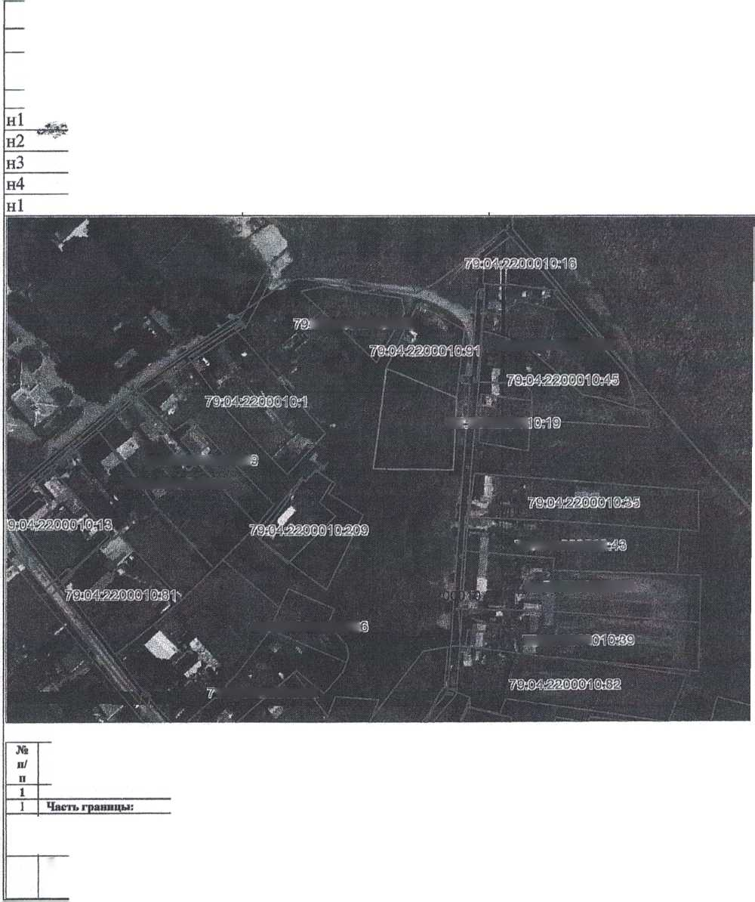

УТВЕРЖДЕНА

постановлением администрации Биробиджанского муниципального района Еврейской автономной области от №

Координаты, м

Схема расположения земельного участка или земельных участков на

**кадастровом плане территории**

Условный номер земельного участка -

Масштаб 1: 2000

Площадь земельного участка ________1500м2 ________

5245489.25

5379379.02

5379379.28

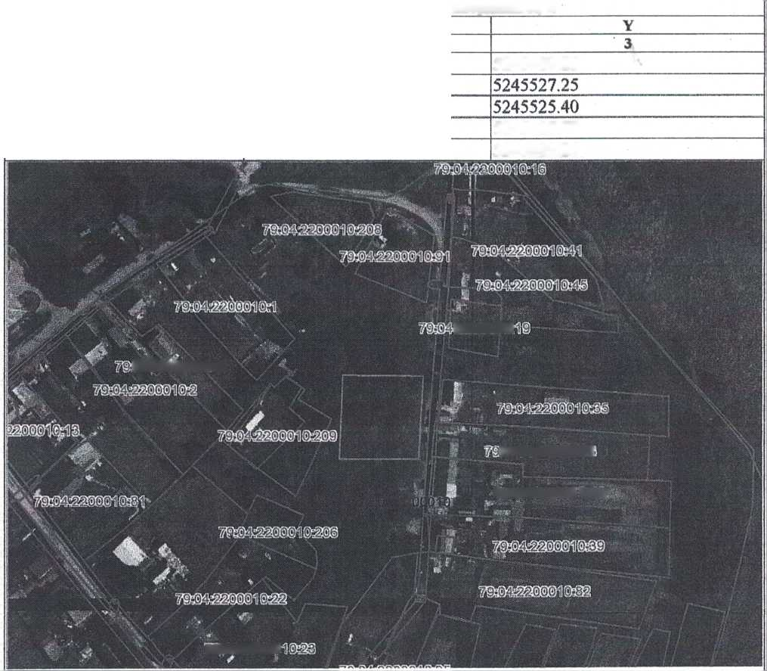

5379339.50

5379339,50

5**-**379379.28

5245487.77

5245489.25

Описание изображении

сплошная линия синего цвета, толщиной 2 мм

Название условного знака

Изображение

а) существующая часть границы, имеющаяся в ГКН

б) вновь образованная часть границы, сведения о которой достаточны для определения ее местоположения

сплошная линия красного цвета, толщиной 2 мы (допускается линия черного цвета, выделенная маркером красного цвет, шириной до 3 мм)

*Учредительный орган муниципального образования «Валдгеймское сельское поселение» - Собрание депутатов*

*Главный редактор – Жабина О.В.*

*Время подписания в печать – 15.15 22.05.2024*

*Тираж – 4 экз.*

*Распространяется бесплатно*

*Адрес редакции и издателя – ЕАО, Биробиджанский р-н, с.Валдгейм, ул.Центральная, д. 41*